Информация

о проведении Экоурока в МБОУ «СОШ с.Байтарки»

09.11.2022 года в МБОУ «СОШ с.Байтарки прошёл Экоурок «Раздельный сбор мусора и вторичная переработка мусора». В уроке приняли участие обучающиеся 8-9 классов. На уроке ребята узнали о том, какой вред окружающей среде наносят бытовые отходы, на какие виды они делятся, как можно вторично их использовать перерабатывать. Они на практике научились разделять бытовые отходы и, работая в группах, самостоятельно предложили, как можно вторично его использовать в быту. Очень заинтересовались вторичным переработкой материалов. Учащиеся отметили, что урок для них был полезный, интересный и увлекательный.

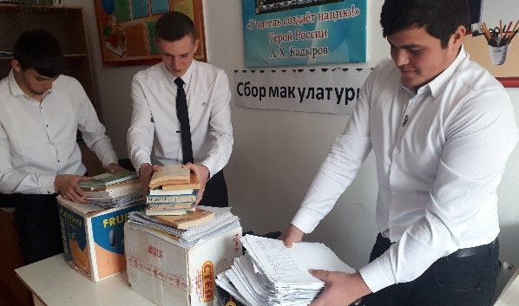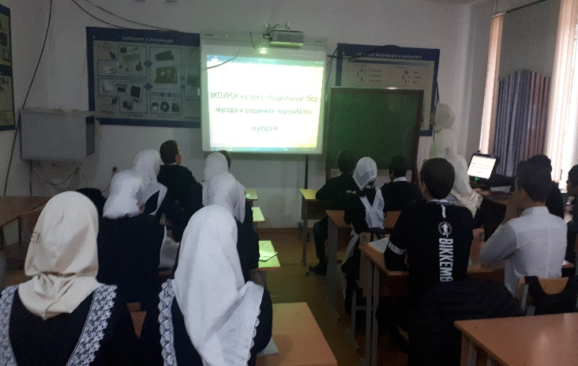

Зам. директора по ВР Тимиев Х.В.